Собрание представителей
сельского поселения Черноречье
муниципального района Волжский

Самарской области

РЕШЕНИЕ

от 06 июня 2018 года № 142

О внесении изменений в Правила землепользования и застройки сельского поселения Черноречье муниципального района Волжский Самарской области

В соответствии со статьей 33 Градостроительного кодекса Российской Федерации, пунктом 20 части 1, частью 3 статьи 14 Федерального закона
от 06.10.2003 № 131-ФЗ «Об общих принципах организации местного самоуправления в Российской Федерации», с учетом заключения о результатах публичных слушаний по проекту изменений в Правила землепользования и застройки сельского поселения Черноречье муниципального района Волжский Самарской области от 24.05.2018г., Собрание представителей сельского поселения Черноречье муниципального района Волжский Самарской области решило:
1. Внести изменения в Карту градостроительного зонирования сельского поселения Черноречье муниципального района Волжский Самарской области, входящую в состав Правил землепользования и застройки сельского поселения Черноречье муниципального района Волжский Самарской области, утвержденных решением Собрания представителей сельского поселения Черноречье муниципального района Волжский Самарской области от 25.12.2013 № 107, согласно приложениям №1 - №6 к настоящему решению.
2. Официально опубликовать настоящее решение в газете «Чернореченские вести» в течение десяти дней со дня его принятия.
3. Настоящее решение вступает в силу со дня его официального опубликования.

Глава сельского поселения Черноречье

муниципального района Волжский

Самарской области К.В. Игнатов

Председатель Собрания представителей

сельского поселения Черноречье
муниципального района Волжский
Самарской области А.Б. Былинкин

Приложение №1
к решению Собрания
представителей сельского
поселения Черноречье
муниципального района
Волжский Самарской области
от 06.06.2018 г. № 142

Изменения
в Карту градостроительного зонирования сельского поселения Черноречье муниципального района Волжский Самарской области (М 1:25000)

Карта градостроительного  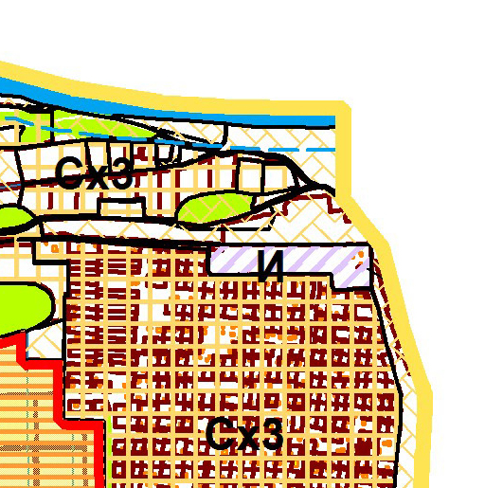  зонирования с.п. Черноречье (фрагмент) | Карта градостроительного  зонирования с.п. Черноречье  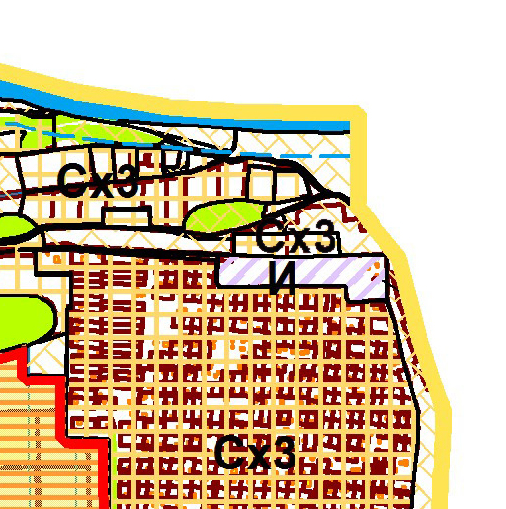  (фрагмент в редакции изменений)

Изменения:

Изменение градостроительного зонирования земельных участков с кадастровыми номерами 63:17:0801003:311 и 63:17:0801003:312, с территориальной зоны Сх1 «Зона сельскохозяйственных угодий» на территориальную зону Сх3 «Зона садоводства и огородничества».

Приложение №2
к решению Собрания
представителей сельского
поселения Черноречье
муниципального района
Волжский Самарской области
от 06.06.2018 г. № 142

Изменения
в Карту градостроительного зонирования сельского поселения Черноречье муниципального района Волжский Самарской области (М 1:5000)
и в Карту градостроительного зонирования сельского поселения Черноречье муниципального района Волжский Самарской области (М 1:25000)

Карта градостроительного  зонирования с.п. Черноречье (фрагмент) | Карта градостроительного  зонирования с.п. Черноречье  (фрагмент в редакции изменений)
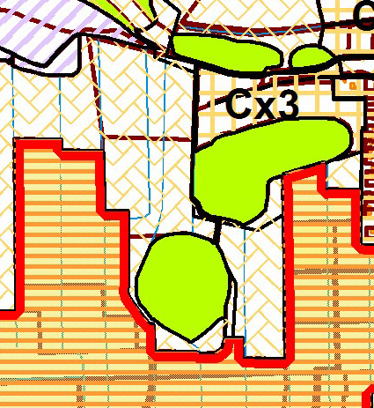 | 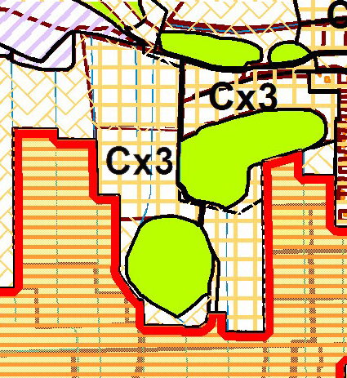

Изменения:

Изменение градостроительного зонирования земельных участков с кадастровыми номерами 63:17:0801003:181, 63:17:0801003:182 и 63:17:0801003:183 общей площадью 15 га, с территориальной зоны Сх1 «Зона сельскохозяйственных угодий» на территориальную зону Сх3 «Зона садоводства и огородничества».

Приложение №3
к решению Собрания
представителей сельского
поселения Черноречье
муниципального района
Волжский Самарской области
от 06.06.2018 г. № 142

Изменения
в Карту градостроительного зонирования сельского поселения Черноречье муниципального района Волжский Самарской области (М 1:5000)
и в Карту градостроительного зонирования сельского поселения Черноречье муниципального района Волжский Самарской области (М 1:25000)

Карта градостроительного  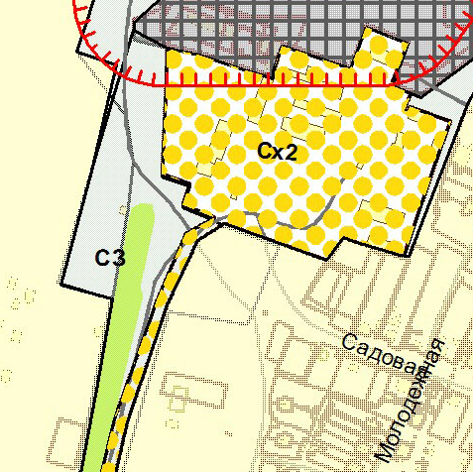  зонирования с.Николаевка (фрагмент) | Карта градостроительного  зонирования с.Николаевка  (фрагмент в редакции изменений)  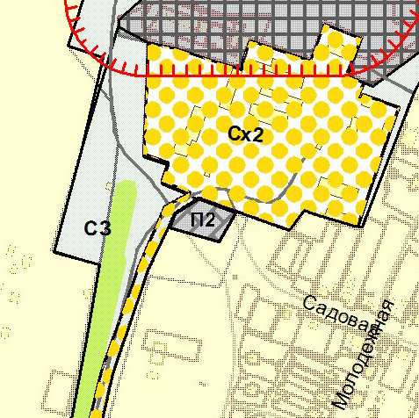

Изменения:

Изменение градостроительного зонирования земельного участка с кадастровым номером 63:17:0703002:1204, расположенного по адресу: Самарская область, Волжский район, с. Николаевка, ул. лесная, 18а, с территориальной зоны Ж1 «Зона застройки индивидуальными жилыми домами» на территориальную зону П2 «Коммунально-складская зона».

Приложение №4
к решению Собрания
представителей сельского
поселения Черноречье
муниципального района
Волжский Самарской области
от 06.06.2018 г. № 142

Изменения
в Карту градостроительного зонирования сельского поселения Черноречье муниципального района Волжский Самарской области (М 1:5000)
и в Карту градостроительного зонирования сельского поселения Черноречье муниципального района Волжский Самарской области (М 1:25000)

Карта градостроительного  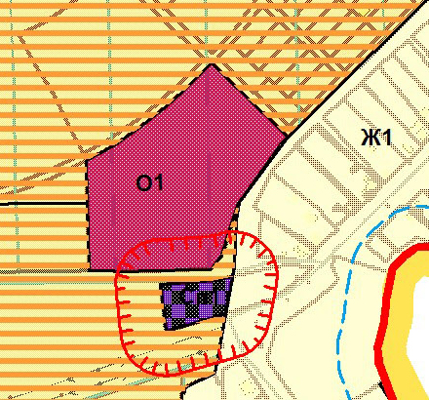  зонирования п.Чапаевка (фрагмент) | Карта градостроительного  зонирования п.Чапаевка  (фрагмент в редакции изменений)  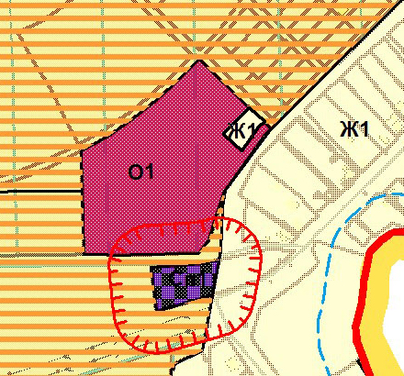

Изменения:

Изменение градостроительного зонирования земельного участка с кадастровым номером 63:17:0801003:375, расположенного по адресу: Самарская область, Волжский район, МСПП «Юбилейное», 1 отделение, участок расположен в южной части кадастрового квартала 63:17:0801003, с территориальной зоны О1 «Зона делового, общественного, коммерческого назначения» на территориальную зону Ж1 «Зона застройки индивидуальными жилыми домами».

Приложение №5
к решению Собрания
представителей сельского
поселения Черноречье
муниципального района
Волжский Самарской области
от 06.06.2018 г. № 142

Изменения
в Карту градостроительного зонирования сельского поселения Черноречье муниципального района Волжский Самарской области (М 1:5000)
и в Карту градостроительного зонирования сельского поселения Черноречье муниципального района Волжский Самарской области (М 1:25000)

Карта градостроительного  зонирования с.п.Черноречье (фрагмент) | Карта градостроительного  зонирования с.п.Черноречье  (фрагмент в редакции изменений)
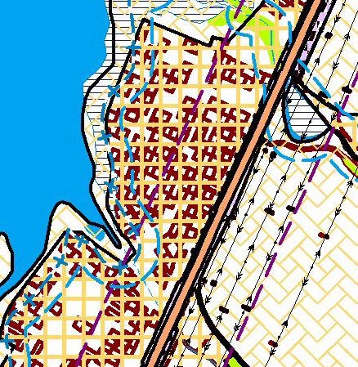 | 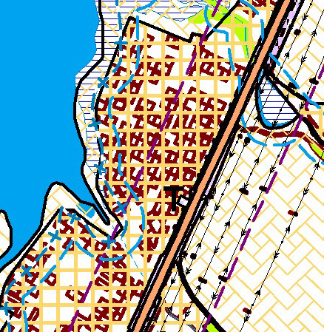

Изменения:

Изменение градостроительного зонирования земельного участка с кадастровым номером 63:17:0803020:2227, расположенного в южной части кадастрового квартала 63:17:0803020, с территориальной зоны Сх3 «Зона садоводства и огородничества» на территориальную зону Т «Зона транспортной инфраструктуры».

Приложение №6
к решению Собрания
представителей сельского
поселения Черноречье
муниципального района
Волжский Самарской области
от 06.06.2018 г. № 142

Изменения
в Карту градостроительного зонирования сельского поселения Черноречье муниципального района Волжский Самарской области (М 1:5000)
и в Карту градостроительного зонирования сельского поселения Черноречье муниципального района Волжский Самарской области (М 1:25000)

Карта градостроительного  зонирования с.п.Черноречье (фрагмент) | Карта градостроительного  зонирования с.п.Черноречье  (фрагмент в редакции изменений)
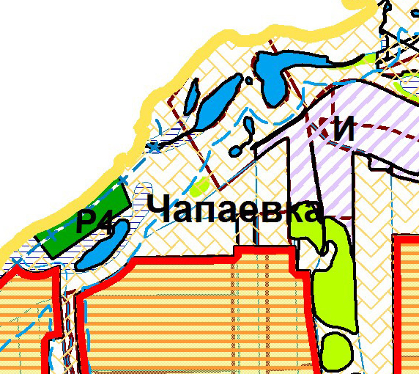 | 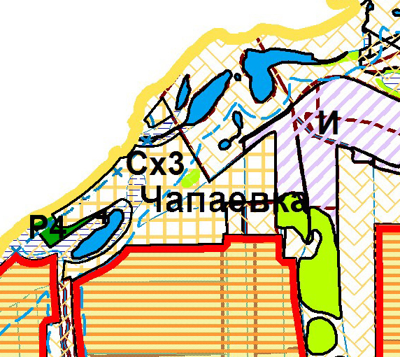

Изменения:

Изменение градостроительного зонирования территории, общей площадью 132 780 кв.м., расположенной по адресу: Самарская область, Волжский район, совхоз «Юбилейный», СТ «Строммашина», с территориальной зоны Сх1 «Зона сельскохозяйственных угодий» и территориальной зоны Р4 «Зона отдыха и туризма» на территориальную зону Сх3 «Зона садоводства и огородничества».

